GE Pluvia Rohrschelle

Geberit

Eigenschaften

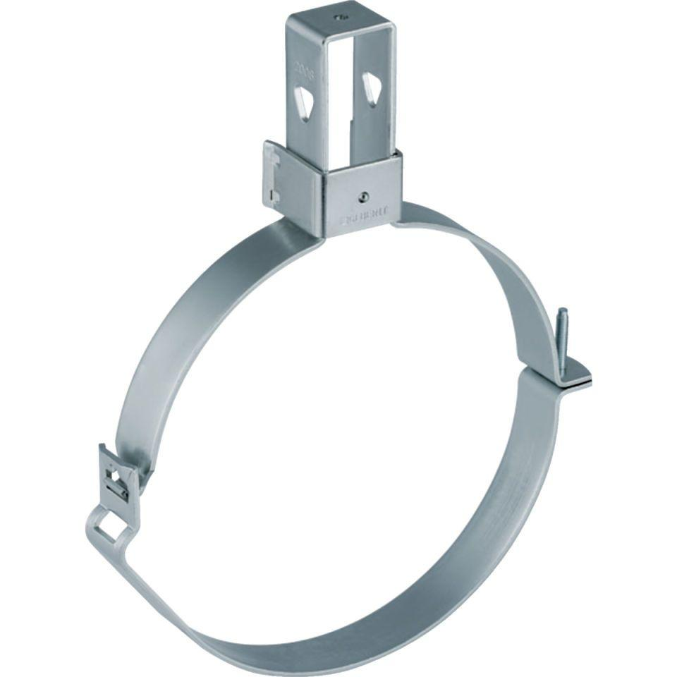

Art Zubehör

Befestigung